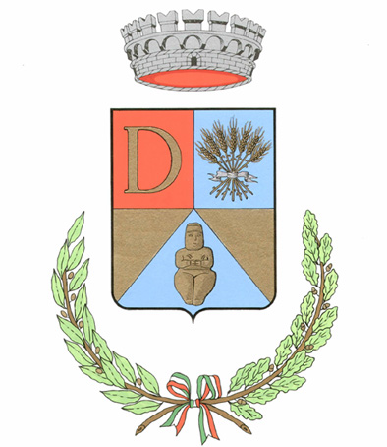 | Comune di Decimoputzu  Provincia di Cagliari  __________

Art. 22 del D. Lgs n.33 /2013

l'elenco degli enti di diritto privato, comunque denominati, in controllo dell'amministrazione, con l'indicazione delle funzioni attribuite e delle attività svolte in favore dell'amministrazione o delle attività di servizio pubblico affidate. Ai fini delle presenti disposizioni sono enti di diritto privato in controllo pubblico gli enti di diritto privato sottoposti a controllo da parte di amministrazioni pubbliche, oppure gli enti costituiti o vigilati da pubbliche amministrazioni nei quali siano a queste riconosciuti,
anche in assenza di una partecipazione azionaria, poteri di nomina dei vertici o dei componenti degli organi;;

IL COMUNE DI DECIMOPUTZU NON HA ENTI DI DIRITTO PRIVATO IN CONTROLLO PUBBLICO

